需 求 表
名称 | 型号 | 技术参数 | 单位 | 数量 | 单价 | 总价
移动式单臂篮球架 | 金陵11221（YDJ-2B） | - 产品技术规格：篮架伸臂为2.25m，篮圈上沿离地面3.05m，篮架底座尺寸长x宽=2.0x1（m）。适合最小场地尺寸34.1m，达到篮联比赛要求。  2★、提供品牌厂家具有的国际篮联（FIBA）认证证书复印件加盖制造厂家公章。  3★、产品用材：球架立柱采用口150×150×4mm特制大圆角方管，造型美观，安全性高，篮架伸臂采用δ3mm进口优质钢板一次冲压成型，保持产品的美观性和统配性，篮架立柱接头、立柱底板和伸臂头部组件均采用优质精密铸钢件制作，篮架上拉杆采用Φ48mm圆管在弯管机上一次成型，通过优质精密铸钢件接头与篮板连接，下拉杆采用口50×40×3mm优质方管在弯管机上一次而成，球架底座轮廓采用特制内卷槽钢一次拼焊成型（提供品牌厂家第三方有权检测机构出具的镀锌管、钢管、钢板质量检验报告复印件或影印件加盖厂家公章）  4、移动：篮架置有走轮，配有方向操纵杆和轮子升降操纵杆，操作方便，仅需一人操作就可轻松移动篮架。 | 只 | 6
海燕式单臂篮球架 | 金陵11233（GDJ-1AA） | 1、产品技术规格：海燕式篮球架伸臂长1.8m，篮圈上沿离地面3.05m，球架立柱采用定制200mm*200mm*4mm优质大圆角方管制作，圆角R30mm，篮架伸臂采用δ3优质铁板一次冲压成型后在专用折边机上折边，伸臂上拉杆固定孔均采用冲压成型后焊接内置非标螺母，篮架立柱底板、伸臂头部铁板和伸臂底板等均采用优质精密铸钢件制作，且立柱底部配备防护装饰罩，篮架上拉杆采用Φ48mm圆管的弯管机上一次成型，后拉杆采用Φ42mm圆管在弯管机上一次而成。  ★2、篮板（钢化篮板）：篮板配用国际通用的石英安全玻璃篮板，厚度≥12.4mm,具有透明度高、耐侯性好、抗老化、耐腐蚀、不易模糊等特点，并在篮板下沿侧面覆盖有包扎物，能保护运动员扣篮时不受伤害（提供第三方有权检测机构出具的石英玻璃厚度≥12.5mm,质量检验报告复印件或影印件加盖厂家公章）  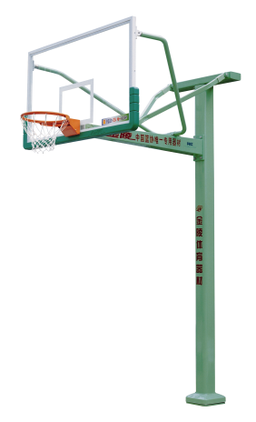  3、篮圈采用Φ18mm实心圆钢制作，内径为450mm。篮圈圈条下沿焊有5mm圆钢，圆钢间隔均匀设置成小环状，共11处，以便悬挂篮网。篮圈水平固定在篮板上，与篮架连接的钢板采用优质钢板一次冲压成型，造型美观。  4、篮架与预埋件通过法兰连接，法兰采用精密铸件，规格：350mm*350mm，四周呈大圆角，法兰上设计有4个孔。预埋件总长不低于500mm。共由4根18mm螺纹的圆钢喝若干块铁板拼装组成，圆钢中间冲扁，可增强预埋强度。  ★5、为了能有效保护运动员受撞击后免受伤害，篮板下沿有弹性较好的专用护套，护套有海绵一次模压成型，弹力均衡，柔软适中，海绵回弹率（%）≥45（提供第三方权威机构出具的回弹率（%）≥45的检测报告复印件或影印件加盖厂家公章） | 副 | 2
备注;1、合同签订前，中标人提供投标文件证明文件相对应的资质材料原件供业主核查。
2、施工单位自行考察现场，拆除安装费用，确保设备正常使用，不再增加费用。
3、篮球架质保期3年，提供品牌厂家针对篮球架3年质保承诺函复印件，原件待合同签订前核查。

